RELATÓRIO CICLO DE REFATORAÇÃO

Lista de maus cheiros

- Expressões booleanas negativas (Complicated Boolean Expressions)
- Tornar as expressões boleanas positivas (3 Ciclos)
- Ifs aninhados
- Replace Nested Conditional with Guard Clauses (3 Ciclos)

1º Ciclo (Expressões booleanas negativas)

Código antes da refatoração:

public void registraUsuario(String nome) throws UsuarioJaRegistradoException, UsuarioComNomeVazioException,UsuarioInexistenteException {

if (nome != null) {
if (!nome.isEmpty()) {
Usuario usuario = new Usuario(nome);
if (!_usuarios.contains(usuario)) {
_usuarios.add(usuario);
} else
throw new UsuarioJaRegistradoException("--->Já existe usuário com o nome \""
+ nome + "\"! Use outro nome!");
} else
throw new UsuarioComNomeVazioException("--->Não pode registrar usuario com nome vazio!");
} else
throw new UsuarioInexistenteException("--->Não pode registrar usuario inexistente!");
}

Tipo Mau Cheiro/Técnica de Refatoração

- Expressões booleanas negativas (Complicated Boolean Expressions)
  - Tornar as expressões boleanas positivas

Código Refatorado

public void registraUsuario(String nome) throws UsuarioJaRegistradoException, UsuarioComNomeVazioException, UsuarioInexistenteException {

if (nome == null) {
throw new UsuarioInexistenteException("--->Não pode registrar usuario inexistente!");
}else{
if (!nome.isEmpty()) {
Usuario usuario = new Usuario(nome);
if (!_usuarios.contains(usuario)) {
_usuarios.add(usuario);
} else
throw new UsuarioJaRegistradoException("--->Já existe usuário com o nome \"" + nome + "\"! Use outro nome!");
} else
throw new UsuarioComNomeVazioException("--->Não pode registrar usuario com nome vazio!");
}

}

Execução bem-sucedida
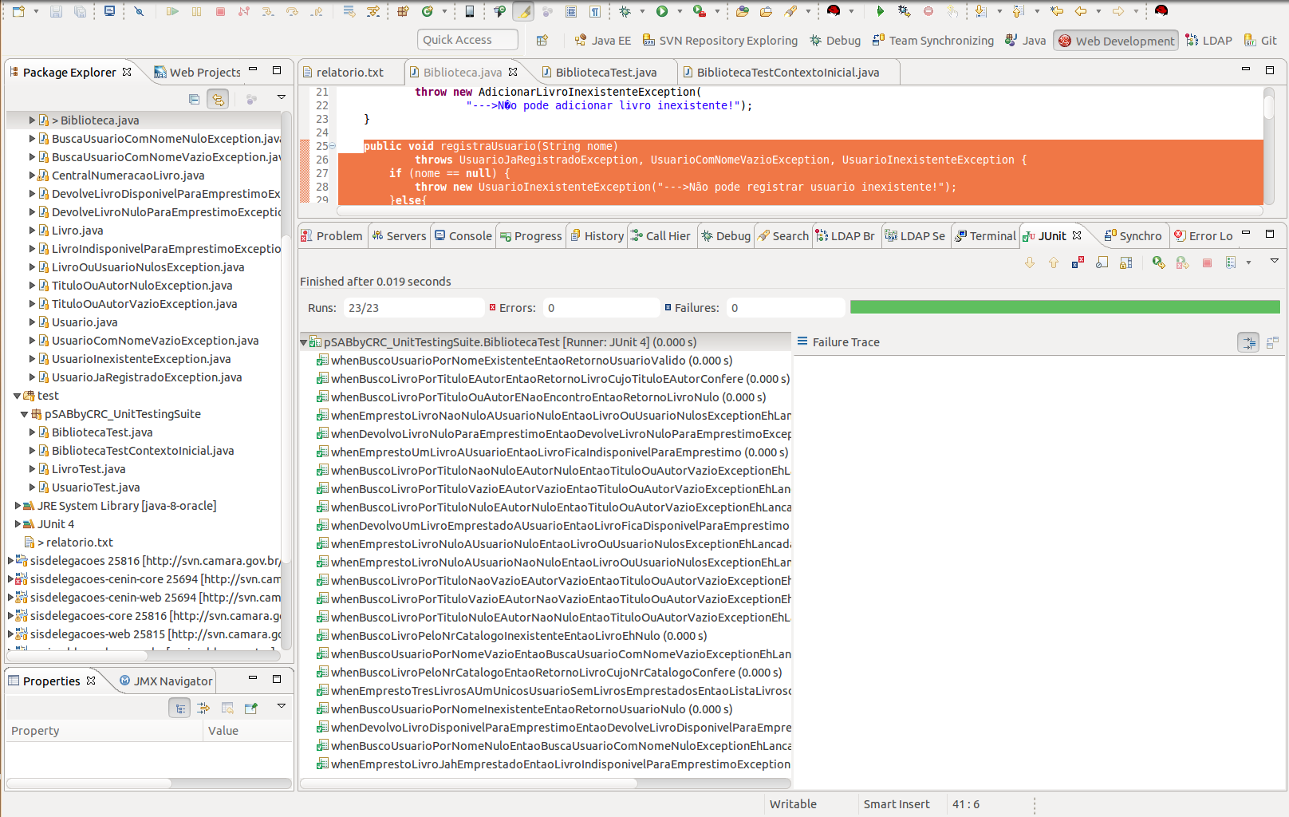

2º Ciclo (Expressões booleanas negativas)

Código antes da refatoração:

public void registraUsuario(String nome) throws UsuarioJaRegistradoException, UsuarioComNomeVazioException, UsuarioInexistenteException {

if (nome == null) {
throw new UsuarioInexistenteException("--->Não pode registrar usuario inexistente!");
}else{
if (!nome.isEmpty()) {
Usuario usuario = new Usuario(nome);
if (!_usuarios.contains(usuario)) {
_usuarios.add(usuario);
} else
throw new UsuarioJaRegistradoException(
"--->Já existe usuário com o nome \"" + nome + "\"! Use outro nome!");
} else
throw new UsuarioComNomeVazioException("--->Não pode registrar usuario com nome vazio!");
}

}

Código Refatorado

public void registraUsuario(String nome) throws UsuarioJaRegistradoException, UsuarioComNomeVazioException, UsuarioInexistenteException {

if (nome == null) {
throw new UsuarioInexistenteException("--->Não pode registrar usuario inexistente!");
}else{
if (nome.isEmpty()) {
throw new UsuarioComNomeVazioException("--->Não pode registrar usuario com nome vazio!");
}else{
Usuario usuario = new Usuario(nome);
if (!_usuarios.contains(usuario)) {
_usuarios.add(usuario);
} else
throw new UsuarioJaRegistradoException(
"--->Já existe usuário com o nome \"" + nome + "\"! Use outro nome!");
}
}
}

Execução bem-sucedida

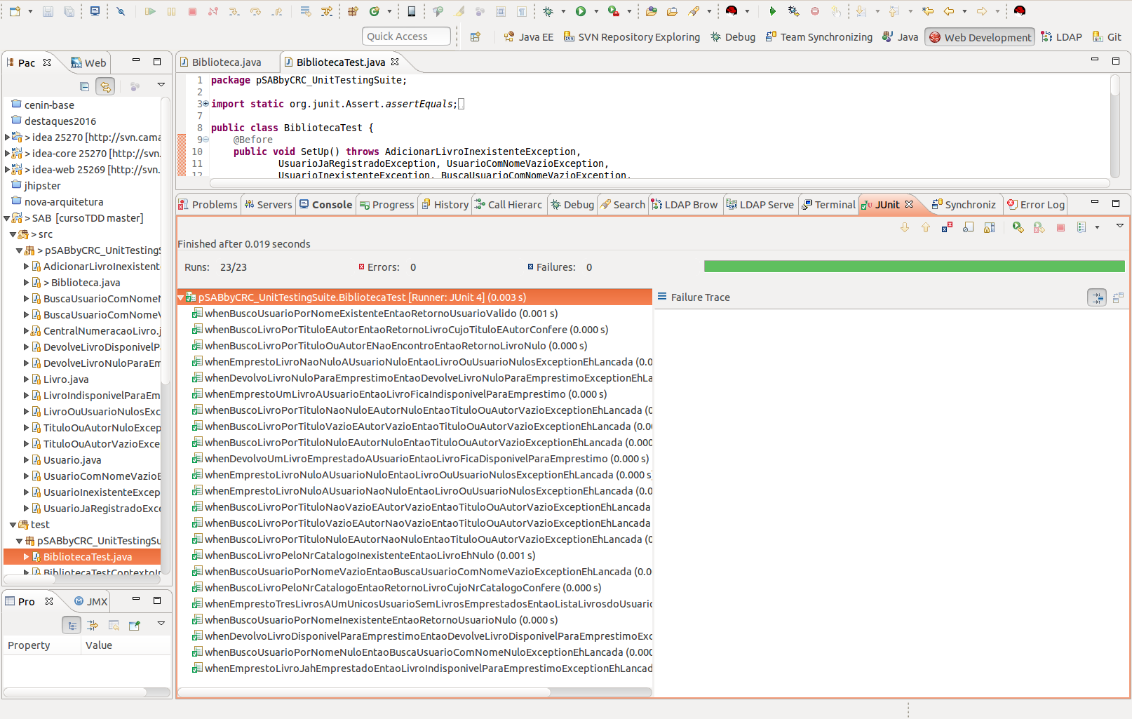

3º Ciclo (Expressões booleanas negativas)

Código antes da refatoração:

public void registraUsuario(String nome) throws UsuarioJaRegistradoException, UsuarioComNomeVazioException, UsuarioInexistenteException {
if (nome == null) {
throw new UsuarioInexistenteException("--->Não pode registrar usuario inexistente!");
}else{
if (nome.isEmpty()) {
throw new UsuarioComNomeVazioException("--->Não pode registrar usuario com nome vazio!");
}else{
Usuario usuario = new Usuario(nome);
if (!_usuarios.contains(usuario)) {
_usuarios.add(usuario);
} else
throw new UsuarioJaRegistradoException(
"--->Já existe usuário com o nome \"" + nome + "\"! Use outro nome!");
}
}
}

Código Refatorado

public void registraUsuario(String nome) throws UsuarioJaRegistradoException, UsuarioComNomeVazioException, UsuarioInexistenteException {

if (nome == null) {
throw new UsuarioInexistenteException("--->Não pode registrar usuario inexistente!");
}else{
if (nome.isEmpty()) {
throw new UsuarioComNomeVazioException("--->Não pode registrar usuario com nome vazio!");
}else{
Usuario usuario = new Usuario(nome);
if (_usuarios.contains(usuario)) {
throw new UsuarioJaRegistradoException(
"--->Já existe usuário com o nome \"" + nome + "\"! Use outro nome!");
}else{
_usuarios.add(usuario);
}
}
}
}

Execução bem-sucedida

